SHANNON TUTO REA FEVRIER 2016
Matériel à prévoir :
- un fond de page (papier aquarelle ou cardstock gessoté pour préparer le fond à la patouille)
- 2-3 encres coordonnées pour la patouille (encre aquarelle ou encre liquide/feutres & crayons aquarellables dilués avec un peu d'eau au pinceau) et pour les tamponnages
- des tampons fond et mots
- un pochoir
- de la modeling paste (ou gesso si vous n'avez pas)
- quelques embellissements pour ajouter du volume (découpes feuilles, étiquettes, masking tape, badges, boutons, fleurs...)
Pas-à-pas de la page :
1) Choisissez un combo de couleurs et sélectionnez 2-3 teintes pour le fond de page. Je suis partie sur un papier aquarellable mais vous pouvez utiliser un cardstock blanc en utilisant du gesso à l'endroit où vous souhaitez patouiller pour imperméabiliser le papier. (photo 1)
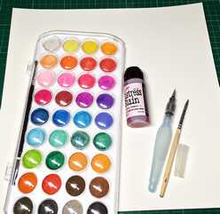
2) Avec vos différentes encres, ajoutez des zones de couleurs plus ou moins claires en mettant un peu plus d'eau par endroit sur votre pinceau et en faisant glisser l'encre sur la feuille en la soulevant de haut en bas, de droite à gauche afin de créer des dégoulinures. Laissez l'encre sécher un peu avant de recommencer avec une teinte plus foncée. Séchez bien votre fond et laissez le à plat sous quelque chose de lourd si jamais il gondole. (photo 2)
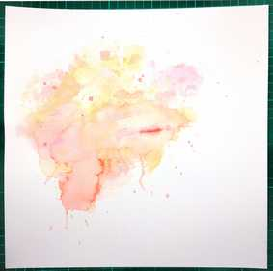

3) Avec des tampons fond, faites des tamponnages à l'encre noire autour de la zone où vous souhaitez coller votre photo, afin de créer un cadre un peu graphique. Prenez ensuite des petits tampons et parsemez votre fond de page de tamponnages dans les couleurs de votre combo, en tons sur tons et en noir/gris. (photo 3)
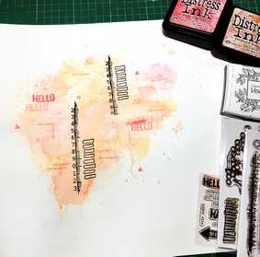
4) Pour mettre du relief, appliquez de la modeling paste sur un pochoir dans les zones vides autour de la zone de la future photo afin de donner du relief (photos 4 + zoom 4)
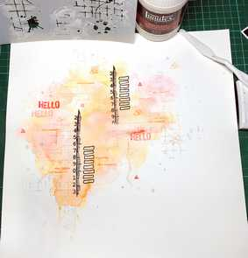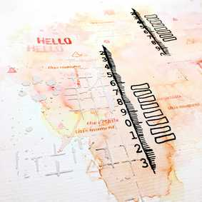

5) Ajoutez quelques petites tâches en couleur et en noir pour donner un peu de peps (photo 5)
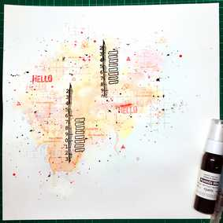
6) Posez votre photo et avant de coller celle-si, choisissez quelques embellissements pour décorer tout autour, pour un effet clustering. J'ai mis quelques petits morceaux de masking tape en haut et en bas de la photo, 2 découpes feuilles avec un 2 stickers en bas à gauche de la photo et 2 petits fanions en haut à gauche. Une fois votre choix établi, vous pouvez fixer le tout et si vous avez de la mousse 3D, abusez-en ! lol
Reprenez quelques embellissements afin de faire un rappel en bas à droite de votre page et finaliser votre page avec un gros titre en tampon ou alphabet/découpe dans le coin bas. (photo montage des détails photo 6)
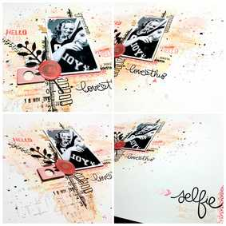
Voila, la page est terminée, j'espère que le projet vous aura plu :-)

VOICI LA PAGE FINALE
